附件1
维修要求
提供的维修及零配件须与设备匹配，并能确保设备性能稳定与安全运行。以下为厂家提供配件信息：
名称 | 型号 | 生产厂商
氮气紫外激光器 | MNL100 | LTB Lasertechnik Berlin GmbH
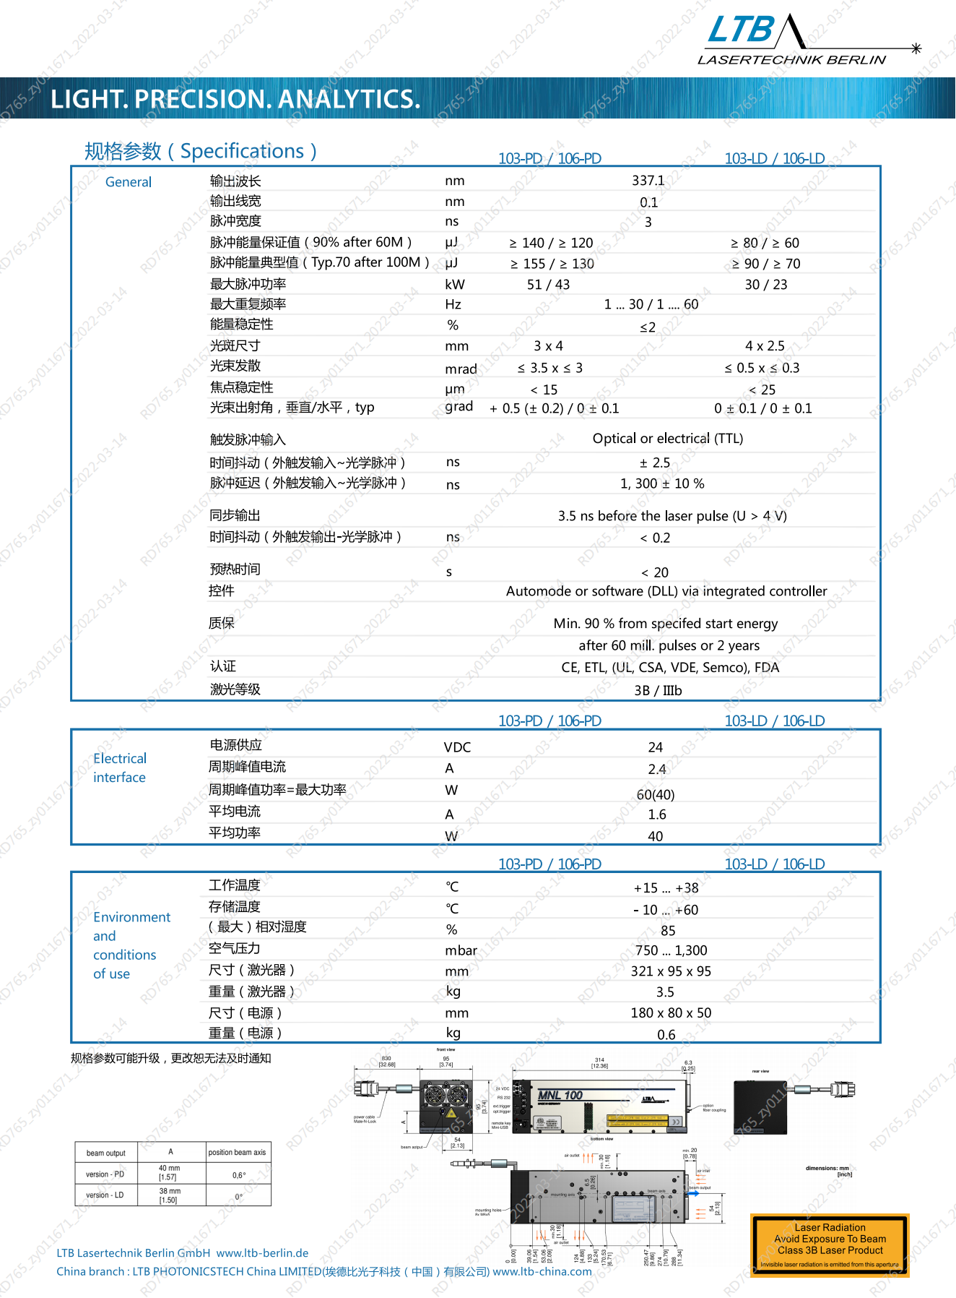
具体参数如下：

